Mit sau realitate? Blestemul lui Tutankhamon

Cati oameni nu au auzit de blestemul lui Tutankhamon sau de inscriptia ,,Moartea va atinge cu aripile ei pe cel care il va tulbura pe faraon “. Aceasta inscriptie, descoperita in interiorul mormantului lui Tutankhamun,capata un straniu ecou atunci cand a devenit cunoscuta soarta celor care ,, au profanat “ acest mormant. Sa aflam istoria descoperiri mormantului:
La inceputul secolului XX, egiptologii au crezut ca Valea Regilor si-a dezvaluit toate secretele.S-au descoperit 30 de cosciuge si 24 de mumii,printre care cele ale lui Ramses II si Amenofis I.
In 1903,un englez bogat, lordul Carnavon, a sosit la Cairo cu intentia de a face noi sapaturi.

A fost primit cu scepticism, dar a reusit sa-si atraga colaborarea unui tanar Haward Carter. Echipa a avut un succes remarcabil.
In 1906, un alt cercetator, Theodore Davis, a descoperit o cupa mica cu un nume nemaiauzit:
,, TUTANKHAMON “
Acest lucru a atras atentia lui Carter si a lui Carnavon, care si-au concentrat cercetarile asupra lui. Timp de cativa ani, sapaturi le nu au scos mare lucru la iveala.
In 1920, Carnevon a trimis de la Londra, lui Carter, o telegrama:,, Am pierdut destul timp in Valea Regilor. Schimba locul. Mergi sa faci sapaturi in delta Nilului. Este o regiune in care nu s-au gasit inca prea multe.”
Dar Carter a vazut intr-o zi colibele de piatra sub care nimeni nu facuse sapaturi.El a vrut sa incerce.
La 2 noiembrie 1922, incep sapaturile.A doua zi au gasit o piatra, si dupa ea alta. Era capatul unei scari.Pana seara au degajat 4 trepte, din cele16 pe care le avea scara.
Dupa degajarea scarii, cercetatorii au intalnit o dala de piatra cu 2 sigilii.Unul era fals, dar celalalt era autentic. El purta inscriptia urmatoare:
,, Nebkheperoure-Tutankhamon “

Poarta a fost perforata.Inauntru, Carter a vazut un culoar lung ,plin de daramaturi.
La extremitatea cealalta, la 7 sau 8 metri distanta,o alta poarta a fost descoperita, marcata de sigiliul lui Tutankhamon.
Carter i-a telegrafiat lui Carnavon pentru a-i anunta extraordinara descoperire.Trei saptamani mai tarziu, Carnavon a venit la Egipt, insotit de un alt egiptolog renumit, Calender.
La data de 25 noiembrie 1922, Carter, Carnavon si Calender au coborat scara si au gaurit poarta. In partea cealalta era ceva fantastic. Erau vase de alabastru, bijuterii, coliere, cupe de aur, cufere incrustate cu pietre pretioase…Dar nu era mumia…
La 18 februarie 1923,inaltul comisar al Marii Britanii, mai multi ministrii egipteni, ambasadorii Frantei si Belgiei, Regina Elisabeta a Belgiei, au participat la ”inaugurarea” oficiala a sapaturilor.In spatele zidului s-au gasit 2 cufere. In unul era mumia lui Tutankhamon.
Lordul Carnavon a fost intepat de un tantar si a murit in noaptea de 4 spre 5 aprilie 1923.
Aşa s-a nascut legenda blestemului faraonului.
Mortile misterioase au continuat: unul din fratii lui Carnavon, infirmiera lui Carnavon, secretarul lui Carter, tatal lui s-a sinucis, savantul care a radiografiat mumia ,un ministru egiptean care a vizitat mormantul.
Presa a creat imediat legende, ca de exemplu: ca Carnavon ar fi fost intepat nu de un tantar ci de un scorpion sacru, sau ca o cobra ar fi mancat papagalul arheologului. Dar Carter a continuat sapaturile si a mai descoperit doua alte cufere, o capela si doua alte sarcofage, dintre care unul din aur masiv.
Fiind invelita complet in benzi de panza si intr-o stare foarte proasta, mumia a fost scoasa din mormant abia in octombrie 1925.
Inscriptia de pe benzi afirma:” Rege Tutankhamon, inima ta ramane nemuritoare in trupul tau. Ea este in fruntea celor vii, aşa cum Ra va ramane in cer.”
Acum se ştie că Tutankhamon era un faraon din a 18-a dinastie , mort foarte tânăr.
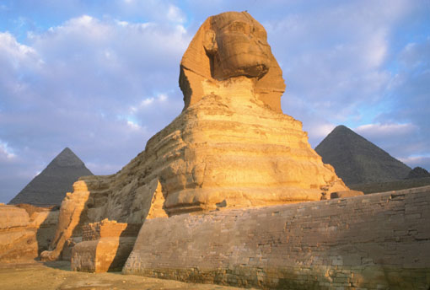 S-au presupus diferite explicaţii ca: radioactivitatea, febra Q, praful(o explicaţie ridicola inventată într-un moment de criză in faţa presei) , histoplasmoza , etc.lestemul lui Tutankhamon i-a făcut pe mulţi să tremure şi să viseze . Dar este foarte greu să crezi în el…

